- Open inspect browser, lalu pilih button ‘select’ element
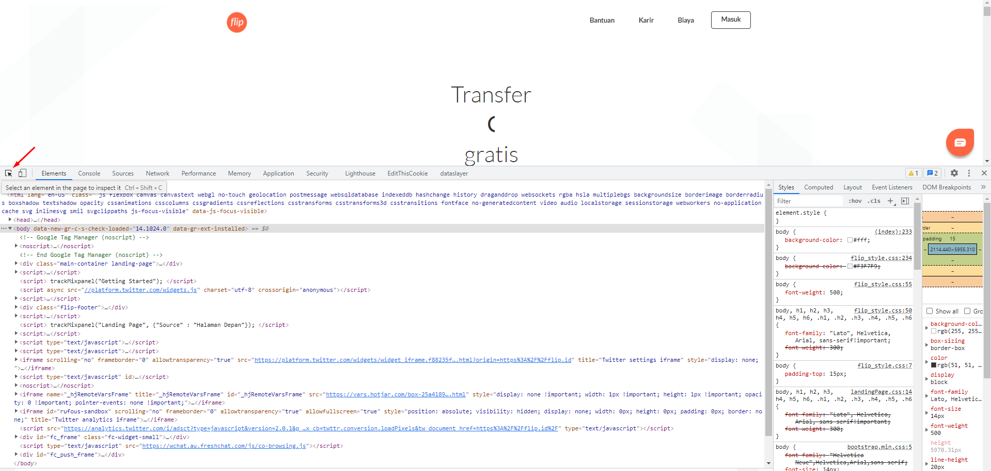
- Pilih pada tampilan untuk di select element-nya yang akan mengarah ke element pada tampilan inspect element
Contoh:
- Pilih Menu Bantuan
- Ambil attribute class name (class=”btn-grey-flip”)
- Karena class name tersebut di pakai sama pada class menu header yang lain, kita akan ambil text yakni ‘Bantuan’, dimana nanti akan kita contains berdasarkan text
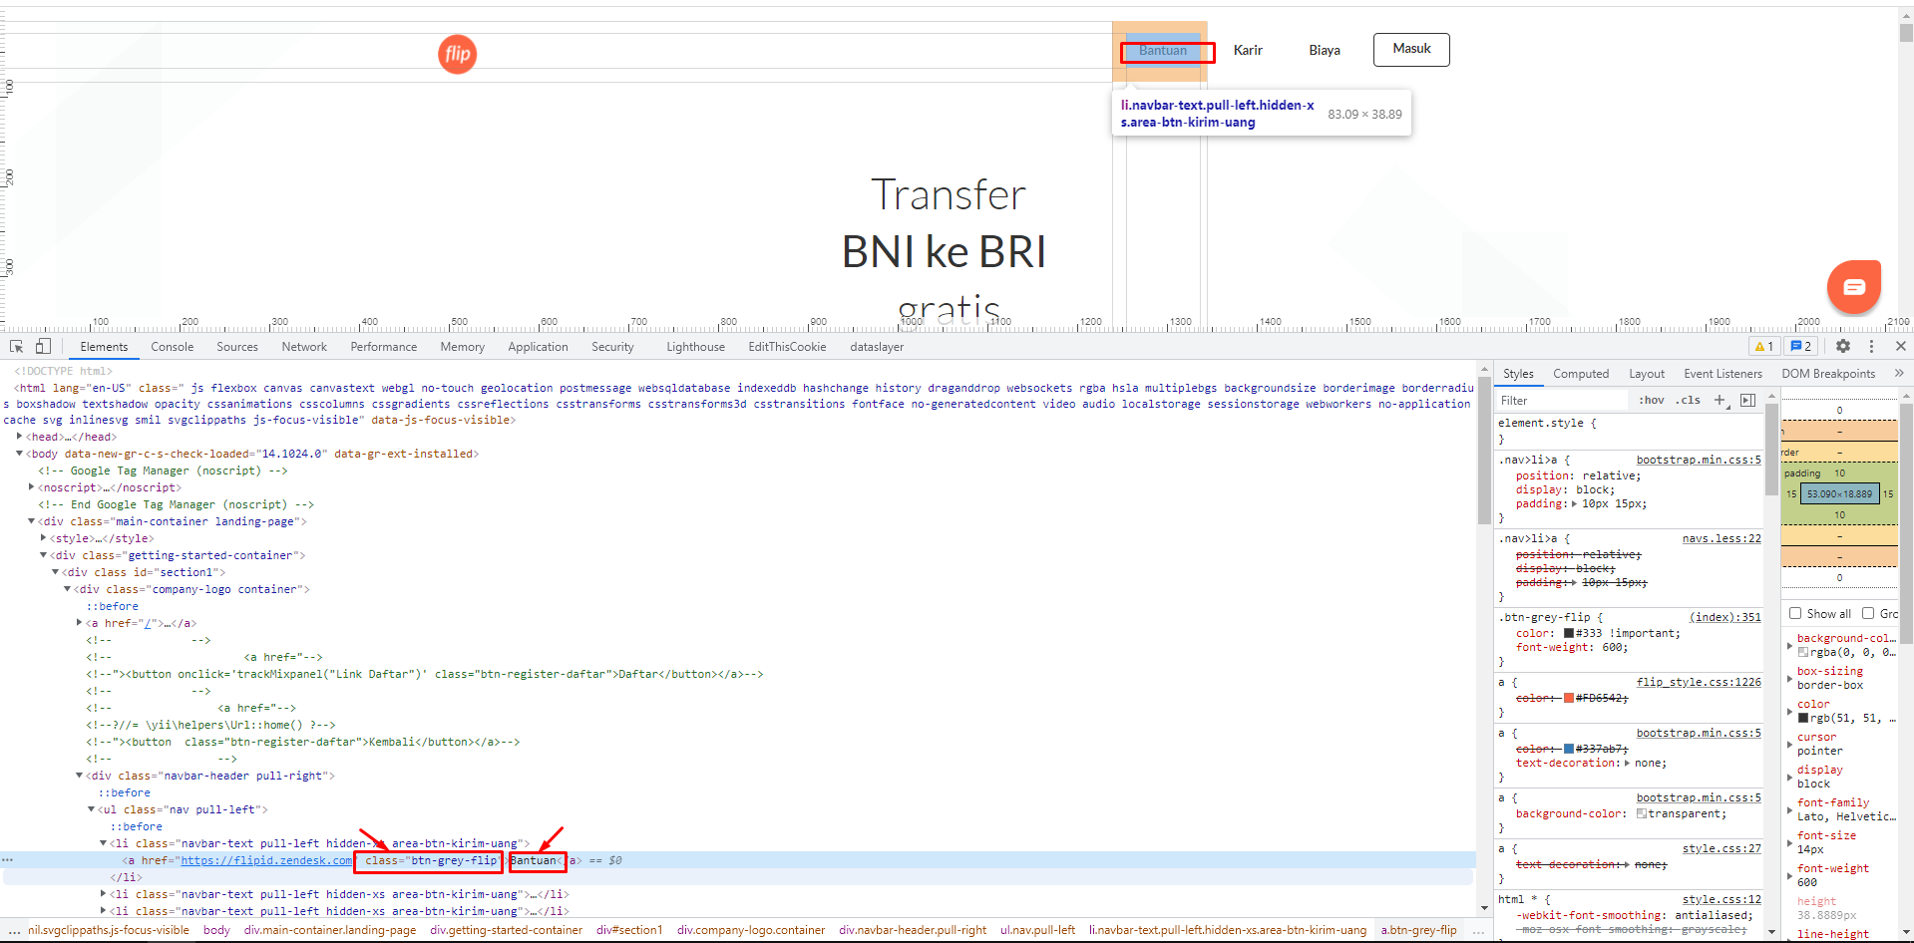
- Hasil get element with class and contains with text
